Лабораторная работа №4

Операционные системы

Серёгина Ирина Андреевна

Содержание

# 1 Цель работы

Приобретение практических навыков взаимодействия пользователя с системой по- средством командной строки.

# 2 Задание

1.Определите полное имя вашего домашнего каталога. Далее относительно этого ката- лога будут выполняться последующие упражнения. 2.Выполните следующие действия: 2.1. Перейдите в каталог /tmp. 2.2. Выведите на экран содержимое каталога /tmp. Для этого используйте команду ls с различными опциями. Поясните разницу в выводимой на экран информации. 2.3. Определите, есть ли в каталоге /var/spool подкаталог с именем cron? 2.4. Перейдите в Ваш домашний каталог и выведите на экран его содержимое. Опре- делите, кто является владельцем файлов и подкаталогов? 3.Выполните следующие действия: 3.1. В домашнем каталоге создайте новый каталог с именем newdir. 3.2. В каталоге ~/newdir создайте новый каталог с именем morefun. 3.3. В домашнем каталоге создайте одной командой три новых каталога с именами letters, memos, misk. Затем удалите эти каталоги одной командой. 3.4. Попробуйте удалить ранее созданный каталог ~/newdir командой rm. Проверьте, был ли каталог удалён. 3.5. Удалите каталог ~/newdir/morefun из домашнего каталога. Проверьте, был ли каталог удалён. 4.С помощью команды man определите, какую опцию команды ls нужно использо- вать для просмотра содержимое не только указанного каталога, но и подкаталогов, входящих в него. 5.С помощью команды man определите набор опций команды ls, позволяющий отсорти- ровать по времени последнего изменения выводимый список содержимого каталога с развёрнутым описанием файлов. 6.Используйте команду man для просмотра описания следующих команд: cd, pwd, mkdir, rmdir, rm. Поясните основные опции этих команд. 7.Используя информацию, полученную при помощи команды history, выполните мо- дификацию и исполнение нескольких команд из буфера команд.

# 3 Выполнение лабораторной работы

Открываю терминал, с помощью pwd определяю имя домашего каталога (рис. fig. 1).

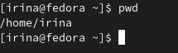

Рис. 1: имя домашнего каталога

Перехожу в каталог /tmp (рис. fig. 2).

Рис. 2: каталог /tmp

Рис. 2: каталог /tmp

С помощью ls просматриваю содержимое (рис. fig. 3).

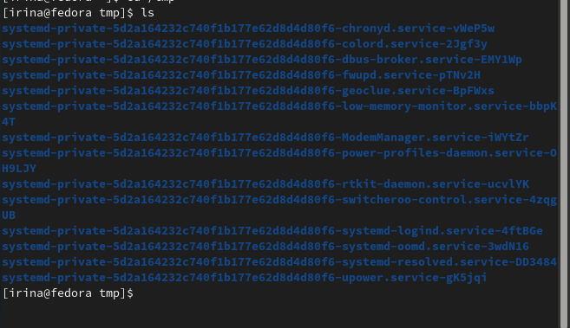

Рис. 3: содержимое /tmp

Поле этого для просмотра содержимого использую ls -la, разница в том, что вторая выводит всю информацию об имеющихся файлах (рис. fig. 4).

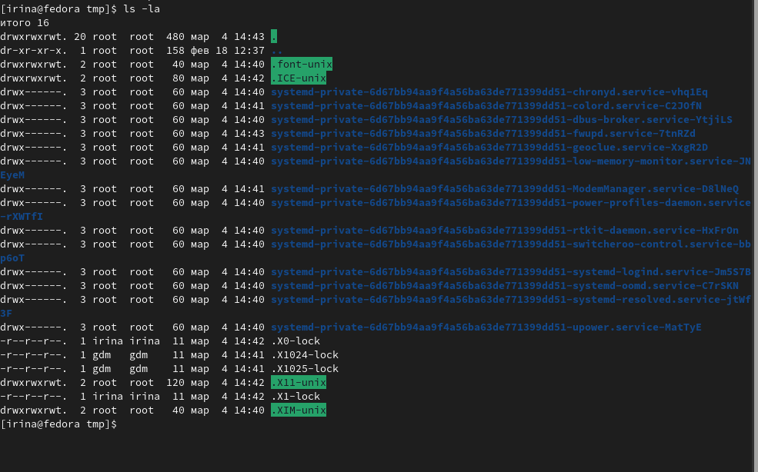

Рис. 4: содержимое /tmp

С помощью cd и ls определяю, есть ли в каталоге /var/spool файл cron. Такого файла нет (рис. fig. 5).

Рис. 5: проверка на наличие файла

Рис. 5: проверка на наличие файла

После этого перехожу в домашний каталог и проверяю, кто является владельцем файлов и подкаталогов (рис. fig. 6).

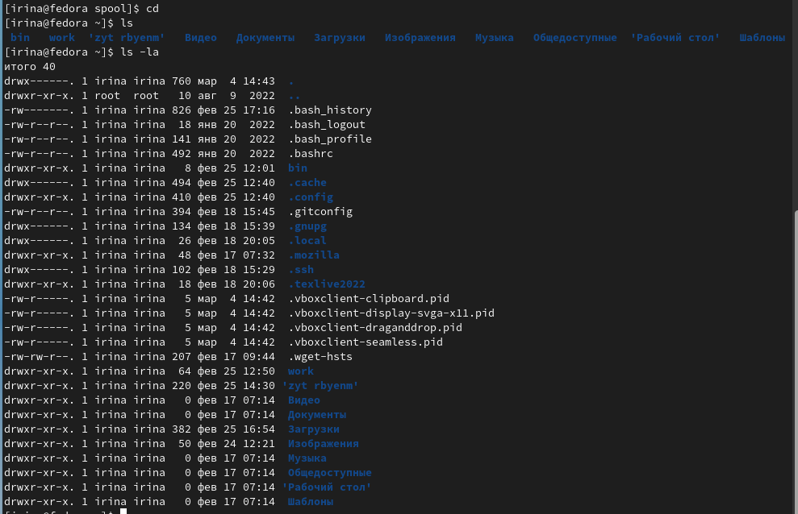

Рис. 6: проверка на владельца файлов

Создаю новый каталог с именем newdir, а в нем новый каталог с именем morefun (рис. fig. 7).

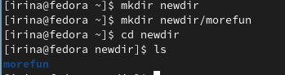

Рис. 7: создаю каталоги

В каталоге morefun создаю три других, а потом удаляю их одной командой (рис. fig. 8).

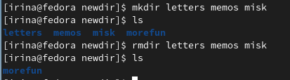

Рис. 8: создаю и удаляю каталоги

Командой rm каталог не удаляется. поэтому я удаляю один, а затем - другой с помощью rmdir (рис. fig. 9).

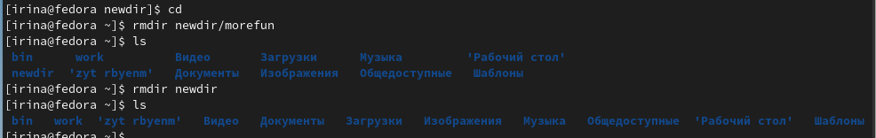

Рис. 9: удаляю каталоги

С помощью команды man узнаю необходимую информацию про команду ls (рис. fig. 10).

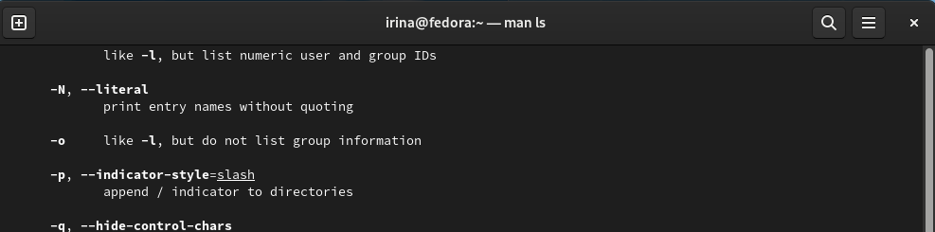

Рис. 10: использую man, чтобы узнать про ls

Для просмотра содержимое не только указанного каталога, но и подкаталогов, входящих в него нужно использовать ls -a (рис. fig. 11).

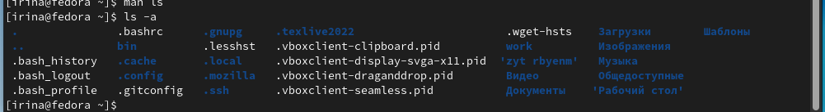

Рис. 11: ls -а

Отсортировать по времени последнего изменения выводимый список содержимого каталога с развёрнутым описанием файлов дает ls -lt (рис. fig. 12).

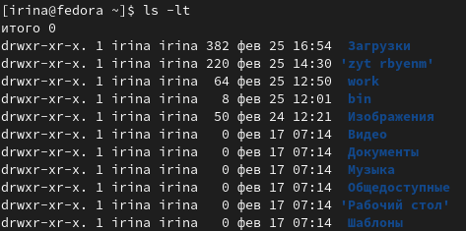

Рис. 12: ls -lt

С помощью man просматриваю описание cd, ее соновная функция - переносить в необходимый каталог (рис. fig. 13).

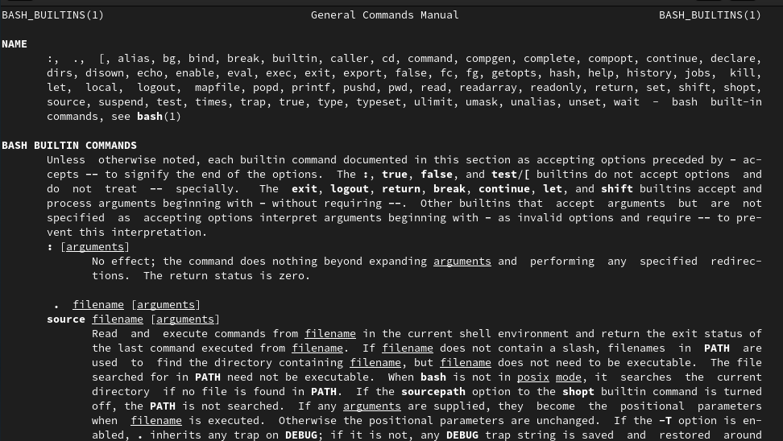

Рис. 13: описание cd

С помощью man просматриваю описание pwd, ее основная функция - показывать имя рабочего каталога (рис. fig. 14).

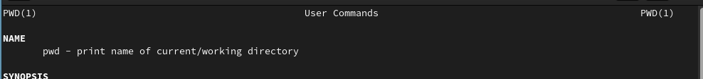

Рис. 14: описание pwd

С помощью man просматриваю описание mkdir, ее основная функция - создавать новые каталоги (рис. fig. 15).

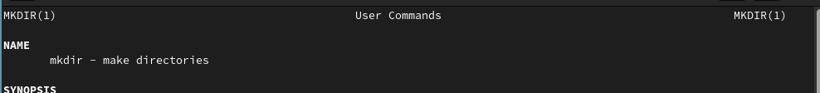

Рис. 15: описание mkdir

С помощью man просматриваю описание rmdir, ее основная функция - удалять определенные пустые каталоги (рис. fig. 16).

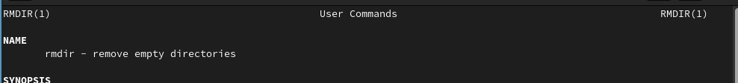

Рис. 16: описание rmdir

С помощью man просматриваю описание rm, ее основная функция - удалять выбранные файлы (рис. fig. 17).

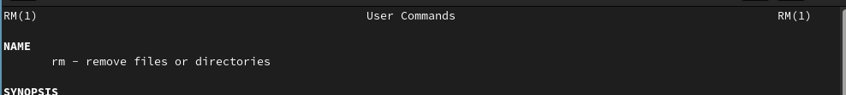

Рис. 17: описание rm

Используя информацию, полученную при помощи команды history, выполняю мо- дификацию и исполнение нескольких команд из буфера команд (рис. fig. 18).

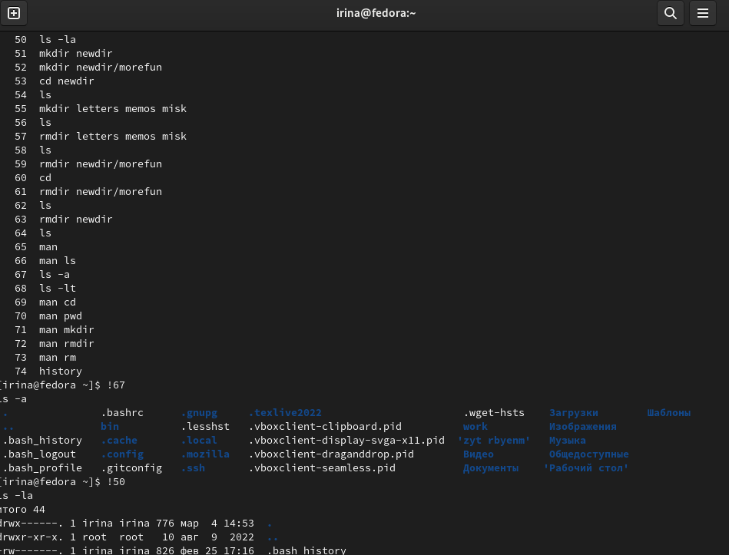

Рис. 18: использую history

# 4 Ответы на контрольные вопросы

1.Командная строка - программа, с помощью которой с импользованием различных команд, можно управлять компьютером. 2.Аюсолютный путь текущего каталога можно определить с помощью pwd. 3.С помощью команды ls можно получить информацию о типе и имени файлов в текущем каталоге. 4.Информацию о скрытых файлах можно отобразить с помощью ls -a, например увидеть файлы, имя которых начинается с точки. 5.Для удаления файл можно использовать команду rm, а для удаления пустого каталога можно использовать команду rmdir, если же нужно удалить каталог именно первым способом, то нужно использовать rm -r. 6.Историю исполненных команд можно просмотреть с помощью команды history. 7.Модифицировать команду можно с помощью конструкции ! “номер команды”:s/“что меняем”/“на что меняем” , например: !3:s/a/F ls -F. 8.Чтобы одновременно перейти в домашнюю директорию и посмотреть ее содержимое нужно через точку с запятой записать команды cd и ls. 9.Символ экранирования - обратный слэш, который позволяет использовать спец символ без изменений. Также он позволяет считывать пробелы в названии каталога, например cd /home/кухонные задания 10.Эта опция дает доступ к врмени создания файла. имени создателя. 11.Относительный путь начинается в каталоге, в котром вы находитесь, а абсолютный путь идет из корневого каталога. 12.Информацию о команде можно получить с помощью команд help, man. 13.tab

# 5 Выводы

Я приобрела практические навыки взаимодействия пользователя с системой посредством командной строки.

# Список литературы